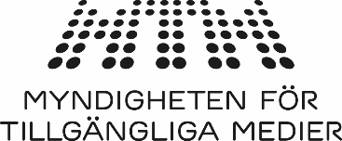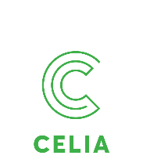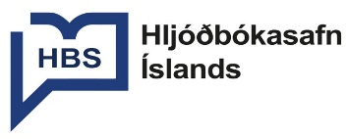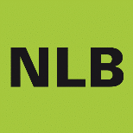

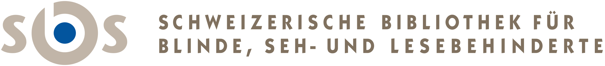

Gemensam ståndpunkt om vikten av tillgänglig läsning

Tillgänglighetsdirektivet (The European Accessibility Act) pekar ut riktningen mot en mer tillgänglig och inkluderande bokmarknad för personer med funktionsnedsättning. En utveckling som vi myndigheter och organisationer som idag framställer litteratur i tillgängliga format välkomnar och uppmuntrar. Vi ser fram emot att skapa nya lösningar och tillsammans vägleda bokbranschen med vår kunskap om läsarnas behov och tillgängliga format.

Tillsammans ställer vi oss bakom följande:
- Vi vill skapa ett nätverk för att tillsammans arbeta med tillgänglig läsning och inkluderande bokutgivning i samverkan med bokbranschen.
- Vi vill dela vår kunskap om läsarnas behov och hitta lösningar för hur vi bäst kan möta dessa behov som myndigheter, organisationer och marknadsaktörer.
- Vi vill främja universell utformning och sträva efter att alla ska ha möjlighet att läsa på sina villkor.
FN:s konvention om rättigheter för personer med funktionsnedsättning slår fast att för att kunna leva självständigt och delta fullt ut i samhället, behöver alla tillgång till information och kommunikation. De organisationer och myndigheter vi företräder arbetar med dessa rättigheter i fokus. Vi skapar tillgängliga läsupplevelser för personer med funktionsnedsättning, och vi agerar som kunskapscentrum med dessa läsares behov i centrum när det gäller litteratur, nyheter, samhällsinformation samt övrig information.

Vi välkomnar den utveckling som tillgänglighetsdirektivet pekar ut, och vi hoppas att fler av våra läsare, genom att direktivet genomförs i hela EU, kommer att få en större tillgång till digitala böcker och en mer inkluderande läsupplevelse. Målet är att alla, oavsett läsförmåga eller funktionsnedsättning, ska kunna tillgodogöra sig litteratur i samma kanaler och vid samma tidpunkt. Förbättringar inom tillgänglighet gynnar ofta fler än dem som främst behöver dem. Vi ser det som ett framsteg, inte bara för individen, utan också för samhället, som gynnas av att ha bättre informerade medborgare och en mer tillgänglig bokbransch för alla.

Tillsammans med förlags- och bokbranschen har våra organisationer och myndigheter en fantastisk möjlighet att sörja för att människor med funktionsnedsättning ges tillgång till information och kommunikation på ett mer likvärdigt sätt än någonsin tidigare. Den kunskap som finns inom våra organisationer om tillgänglig läsning och inkluderande bokutgivning är en resurs som vi vill kunna dela med oss av till bokbranschens aktörer för att stötta dem att bli mer tillgängliga. Vi hoppas att vi tillsammans kan skapa innovativa lösningar så att framtida format av digitala böcker blir tillgängliga redan från början.

Att fortsätta arbeta med läsarnas rättigheter i fokus är av största vikt för våra organisationer och myndigheter. Det är viktigt att vi fortsätter att arbeta för den demokratiska rätten till information. Vi arbetar också för att läsare med behov som sträcker sig längre än de krav som finns i tillgänglighetsdirektivet fortsatt kan läsa på sina villkor. Det finns idag ett digitalt utanförskap och en ekonomisk sårbarhet bland personer med funktionsnedsättning. Vi ska fortsätta arbeta för dessa läsare, för att säkerställa att de har tillgång till information och kommunikation.

Våra organisationer och deras uppdrag kan komma att påverkas när bokbranschen blir allt mer tillgänglig. Vi hoppas att vi, genom att främja forskning på området, genom innovativt medskapande och genom att dela kunskap som finns samt generera ny kunskap, kan se till att bokmarknaden blir mer inkluderande för alla läsare. Vi ska arbeta för att skapa ett nätverk som samlar bokbranschens aktörer inom tillgänglighet, såsom myndigheter, organisationer och den kommersiella marknaden, så att vi tillsammans kan förse läsarna med bättre möjligheter kring tillgänglig läsning.

Myndigheten för tillgängliga medier (MTM), Sverige
Celia, Finland
HBS, Island
Norsk lyd- och blindeskriftbibliotek (NLB), Norge
Nota, Danmark
Schweizerische Bibliothek für Blinde, Seh- und Lesebehinderte (SBS), Schweiz

